МИНИСТЕРСТВО ОБРАЗОВАНИЯ И НАУКИ ДНР

ДОНЕЦКИЙ НАЦИОНАЛЬНЫЙ ТЕХНИЧЕСКИЙ УНИВЕРСИТЕТ

Лабораторная работа №4

по курсу: «Профессиональный практикум ПИ»

Выполнил:

ст. группы ПИ-15а

Селенков А.В.

Проверил:

Доц. Кафедры ПИ

Грищенко В.И.

Асс. Кафедры ПИ

Грищенко Д.А.

Донецк – 2018

Результат команды git status

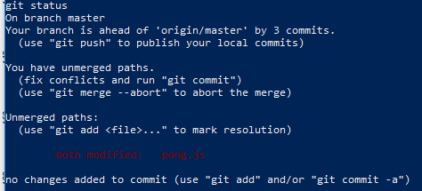

Cодержимое файла с конфликтом

<<<<<<< HEAD

walls: 'red',

ball: 'red',

score: 'red',

=======

walls: 'white',

ball: 'white',

score: 'white',

>>>>>>> lab4

Результат команды git branch –D

